（No. 2）

１．HTML
HTML(HyperText Markup Language)のタグの規則は、ブラウザに依存して様々なものが存在したが、バージョン3.2がW3Cで標準化されて普及した。その後、もっとデザインの幅を広げるために、CSS（Cascading Style Sheets）を使用するHTML4が策定される。CSSはWebページの表示（見栄え）のデザイン、レイアウトを定義するものである。HTMLとCSSにより、文書構造とデザインをわけることで、コンピュータで情報の処理がしやすくWeb検索に適したものや、障害者などのユニバーサル・デザインへ対応しやすくなった。XHTMLは、コンピュータが処理しやすいように規則に厳密に従うよう策定された。しかし厳密すぎてXHTMLはHTMLほど一般のユーザには普及しなかった。XHTMLの良い点を取り入れて、CSS、JavaScriptを一まとめにして発展させたHTML5がすでに多くのブラウザに実装されている。文書構造はHTML、見栄えのデザインはCSSでWebページを作成するというのが標準となっている。
CSSは細かなデザインができる反面、複雑でもある。そこで、まずはHTML3のタグについて学ぶことにする。

２．HTMLの要素と属性、タグ
一つのWebページは、段落、見出し、画像、箇条書き、箇条書きの項目、ボタンなど、様々な要素からなる集合である。Webページのそういった要素（element）を指し示すのがタグと呼ばれる<と>で囲まれた記号である。Webブラウザはそれらのタグを解釈して、Webページ上に指定通りに表示する。この表示する作業をレンダリングという。タグはレンダリングする前のWebページのソースで見ることができる。例えば、一つの段落といった要素は<p>と次の</p>で挟まれた領域によって定義される。<p>がその段落の始まりを合わすタグ（開始タグ）で、</p>がその段落の終わりを表すタグ（終了タグ）である。
終了タグを持たない要素もある。例えば、<input type=”submit”>というタグは、「送信」ボタンという要素を表す。<img src=”pic.jpg”>は、pic.jpgという画像ファイルを表示する要素で、これも開始タグだけである。
HTMLの要素には、その属性（attribute）を指定する必要がある場合がある。タグの書き方の一般形は、次のようである：

<要素名 属性名=その値 属性名=その値 属性名=その値 > ～ </要素名>

タグで指定される要素は、ブロック要素とインライン要素の2種類に大別される。
ブロック要素の前後は改行される。たたえば、段落を表す<p>～</p>や引用の<blockquote>～</blockquote>はブロック要素である。
インライン要素の前後は改行されず、その行内にとどまる。例えば、太字にする<b>～</b>や、画像を表示する<img>はインライン要素である。

タグで指定される要素の属性の例として、画像を表示するimg要素の場合、
<img src=”pic.jpg”>
のsrc=”pic.jpg”は必要な属性で、表示する画像ファイル名をsrc属性の値(value)として指定しなければならない。属性とその値は、空白を挟まずに=で結び、値は”で囲むようにする。例えば、<input type=”radio” checked>のcheckedのように値を持たない属性もある。
複数の属性を一つの要素に指定する場合は、空白で属性を区切る。例えば、
<img src=”pic.jpg” width=”200” height=”100”>
この例は、画像が表示されるときの幅を指定するwidth属性と高さを指定するheight属性をimg要素に追加したものである。

３．サイトの設定の読み込み
実習室では、パソコンごとにDreamweaverの設定が保存されるため、前回作成した「WebPub」サイトの設定は、別のパソコンでは表示されない。「WebPub」サイトの設定ファイルである「WebPub.ste」がSドライブに保存したので、これを読み込めば、別のパソコンでサイトの定義をしなおさなくて良い。
- メニューバー≪サイト≫→≪サイト管理≫を選択する。（WebPubが存在するならば、読み込みの必要はないので、終了をする。）
- [読み込み…]ボタンをクリックする。
- デスクトップ→LANの個人領域（S:)と開き、WebPub.steを開く。
- [終了]ボタンをクリックする。

４．新しいファイルの追加
HTML3の勉強用のhtml3.htmlという名前のファイルをWebPubに追加しよう。
- ファイル・パネルでWebPubフォルダを右クリックして、新規ファイルを作成する。
- 作成されたファイルの名前を「html3.html」に変更する。
- 「html3.html」をダブルクリックする。
- プロパティ・インスペクタの[ページプロパティ…]ボタンをクリックする。
- 「タイトル/エンコーディング」をクリック
- ドキュメントタイプを「HTML 4.01 Transitional」にする。
- タイトルに「HTML3の学習」と入れる。
- [OK]で閉じる。

５．HTMLのバージョンの記述

<html>
<head>
<title>タイトル</title>
</head>
<body>
... 文書の本文
</body>
</html>

ヘッダー部
本文
HTML文書の基本構造は、ヘッダー部（<head>～</head>）と本文（<body>～</body>）の二つからなる。
HTMLのバージョンを明示する場合は、HTML文書のデータ（<html>～</html>）の前に、<!DOCTYPE >タグを追加する。
ブラウザは、この<!DOCTYPE >を見て、HTMLのバージョンに合わせた表示を行う。かつては、<!DOCTYPE >を省略してもあまり問題にならなかったが、最近のブラウザでは、<!DOCTYPE >を省略するとうまく表示されないので注意が必要である。

HTML3.2（1997年）の場合は、
<!DOCTYPE HTML PUBLIC "-//W3C//DTD HTML 3.2 Final//EN">
である。

HTML4.01はいくつか種類がある。

W3Cの提唱するHTML4.01の仕様を完全に満たしている場合（HTML4.01 Strict）
<!DOCTYPE HTML PUBLIC "-//W3C//DTD HTML 4.01//EN" "http://www.w3.org/TR/html4/strict.dtd">

W3Cが非推奨とするタグなどを利用している場合（HTML4.01 Transitional）
<!DOCTYPE HTML PUBLIC "-//W3C//DTD HTML 4.01 Transitional//EN" "http://www.w3.org/TR/html4/loose.dtd">

フレームを利用している場合（HTML4.01 Frameset）
<!DOCTYPE HTML PUBLIC "-//W3C//DTD HTML 4.01 Frameset//EN" "http://www.w3.org/TR/html4/frameset.dtd">

XHTMLの場合は、タグは必ず小文字を使用する、閉じるタグは省略できないなど厳密である。例えば、HTML4.01で改行を表すタグ<br>は</br>がないので、XHTMLでは<br/>と書かなければならない。

W3Cが非推奨とするタグなどを利用している場合（XHTML1 Transitional）
<!DOCTYPE html PUBLIC "-//W3C//DTD XHTML 1.0 Transitional//EN" "http://www.w3.org/TR/xhtml1/DTD/xhtml1-transitional.dtd">

HTML5は、XHTMLの良いところとCSS、JavaScriptを統合して、HTML4.01を大きく発展させたバージョン。今後の標準として期待されており、記述もすっきりしている。

HTML5
<!DOCTYPE html>

６．HTML3のタグ
タグには、文書のデータの構造を規定するものと、文字の色や大きさといった装飾を規定するものの2種類にわけることができる。文字の装飾というデザインに関するものはHTML4.01ではCSSに取って代わられるようになった。
HTMLのタグの記号として“＜”と“＞”を使用するので、これらの記号をページに表示するときは、特殊文字として、ソースに書きこまなければならない。また、ページで改行するには改行を表すタグ<br>を書きこまなければならない。その他の特殊な文字などについて、以下のものがある。

特殊な文字とその他のタグ
&lt; ＜
&gt; ＞
&nbsp; 空白
&amp; ＆
<br> 改行
<!-- ～ --> コメント。この～の部分は、ソースに書きこまれていても、ページには表示されなくなる。

７．課題01
教材のhtml3_no_tag.htmlをDreamweaverで開き、コードビューで、下のようにHTML3のタグを追加して、http://www.ipc.hokusei.ac.jp/~z00328/webpb/html3.htmlと同じようにブラウザで表示されるようにしなさい。

<h2>文書構造を表すタグ</h2>
<p>段落</p>

<h1>見出し1</h1>
<h2>見出し2</h2>
<h3>見出し3</h3>
<h4>見出し4</h4>
<h5>見出し5</h5>
<h6>見出し6</h6>

<h3>箇条書き</h3>
<ul>
<li>ジョン・レノン</li>
<li>ポール・マッカートニー</li>
<li>ジョージ・ハリスン</li>
<li>リンゴ・スター</li>
</ul>

<h3>番号付き箇条書き</h3>
<ol>
<li>ジョン・レノン</li>
<li>ポール・マッカートニー</li>
<li>ジョージ・ハリスン</li>
<li>リンゴ・スター</li>
</ol>

<h3>引用</h3>

<blockquote>ザ・ビートルズ (The Beatles) は、イギリス・リヴァプール出身のロックバンド。世界中で最も広く知られ、最も成功したロックバンドである。1962年10月レコードデビュー、1970 年4月解散。 1960年代を代表する世界的アイドルとして成功を収める一方、彼らの作り出した音楽は60年代以降のロック・ポップスシーンに多大な影響を与えることとなった。チャック・ベリー、リトル・リチャード、エルヴィス・プレスリー、バディ・ホリーなどのリズム・アンド・ブルースやロックンロールをルーツとしつつ、革新性と普遍性を併せ持った彼らの作品は、現代音楽の金字塔として揺ぎない地位を保っている。</blockquote>

<h3>画像</h3>

<p>&lt;img src=&quot;ファイル名&quot; width=&quot;幅”height=&quot;高さ&quot;&gt;</p>

<img src="anime.gif" width="250" height="50">

<h3>表</h3>

<table border="1">
<tr>
<th>学籍番号</th>
<th>ユーザID</th>
</tr>
<tr>
<td>1472001</td>
<td>k14001</td>
</tr>
<tr>
<td>1472002</td>
<td>k14002</td>
</tr>
</table>

<h2>表示（見栄え）のデザインためのタグ</h2>

<h3>文字の大きさ &lt;p&gt;&lt;font size=&quot;1&quot;&gt;大&lt;/font&gt;&lt;/p&gt;</h3>

<p><font size="1">大</font></p>
<p><font size="2">大</font></p>
<p><font size="3">大</font></p>
<p><font size="4">大</font></p>
<p><font size="5">大</font></p>
<p><font size="6">大</font></p>
<p><font size="7">大</font></p>

<h3>文字の色</h3>

<p><font color="#FF0000">赤</font></p>
<p><font color="#00FF00">緑</font></p>
<p><font color="#0000FF">青</font></p>
<p><font color="#FFFF00">黄</font></p>

<h3>斜体</h3>

<i>斜体</i>

<h3>太字</h3>

<b>太字</b> 普通の太さ

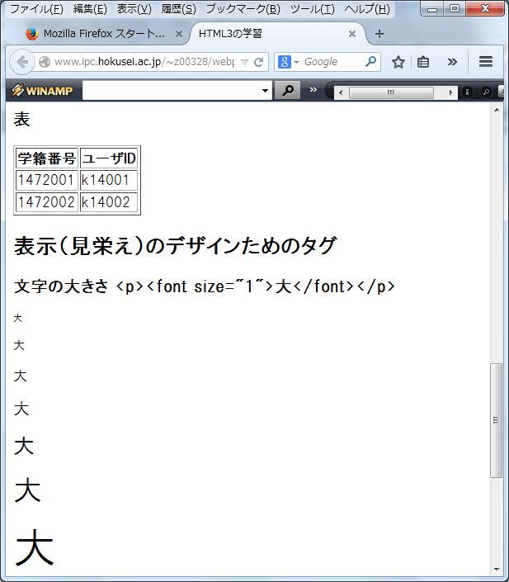
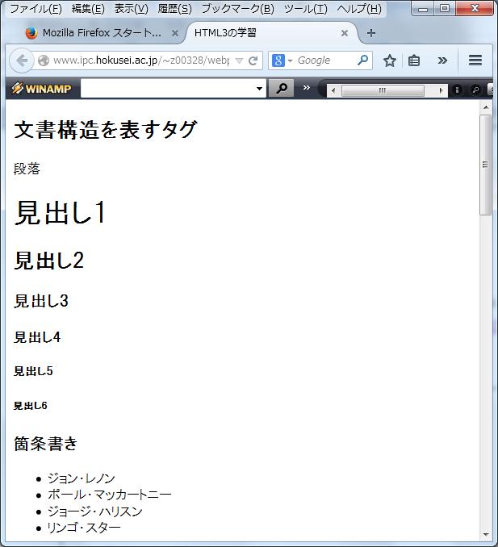
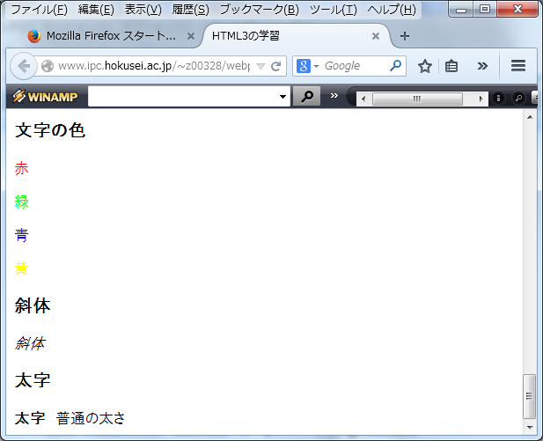
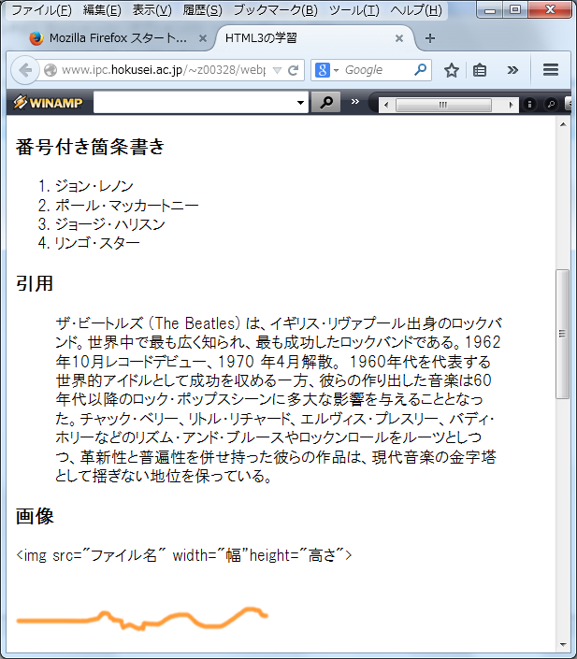

W3C=World Wide Web Consortium, http://www.w3.org/
もとはNetscape社が開発したWebページ用のプログラミング言語LiveScriptから発展したもので、現在ではECMAScriptとして標準化されている。

